JUNI 2018

DREV-HORNARYDS
SOCKENBLAD

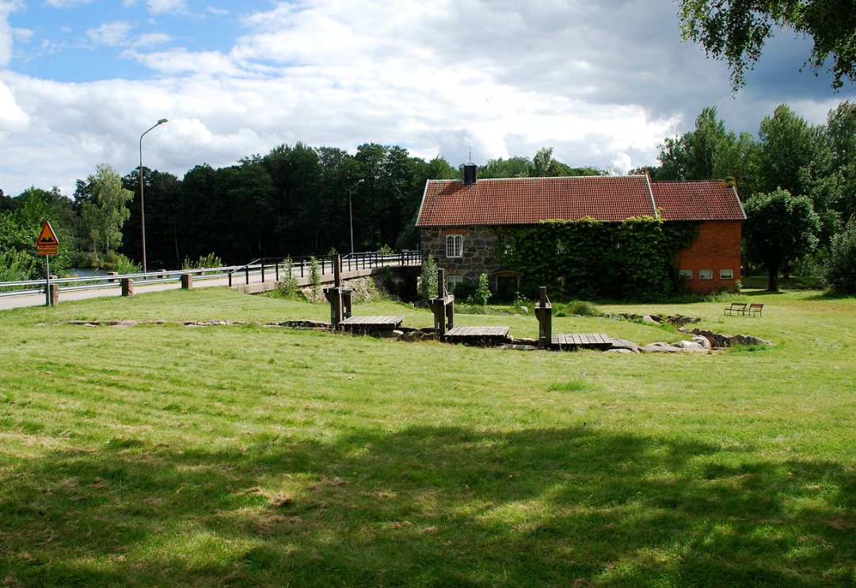

Det här har vi gjort:
- Det kom upp ett förslag om att anordna Loppisrally så vi skickade med en enkät på ett utskick. Dessvärre var intresset ganska svagt så vi beslutade i samråd med Hembygdscirkeln att göra ett nytt försök nästa vår.
- Vi jobbar med inköp av ett större tält för uthyrning till sockenbor samt kunna användas vid sockenrådets aktiviteter.
- Vi har också haft kontakter med Kyrkan om att utrusta Möllekull med en projektor
- Grusning av Järnvägsbanken mellan Böksholm och Braås ska utföras.
- Kommunchefen driver ett visionsarbete som ska leda till att Växjö blir årets landsbygdskommun 2021.
- Vi har haft ett möte i Möllekull med våra landsbygdsansvariga politiker; Karin Högstedt och Eva Johansson.
- Gösta Skoglund har hållit en föreläsning om vattenbruk. Arrangemanget var ett samarbete med LRF.
- Vi har varit med och arrangerat Böksholmsdagen som var välbesökt. Ett mycket uppskattat och trevligt inslag var i år vår lokala trubadur Elinor Pettersson.
- Vi har också anmält vårt intresse för Scensommar 2019.
- Det har varit ett möte med Volvo och olika intressenter där även sockenrådet deltog om deras vägbyggnation mellan nya fabriken och Målajord. Enligt Volvo kommer det att gå bra att rida, cykla och gå på vägen men däremot inte att åka skidor eftersom de kommer att sopa bort snön. Vägbanan kommer att bli hårt packad och slät så den kommer att gå bra att cykla på. Ponny- och ridklubben genom Kerstin Hultqvist ska återkomma till Tom Eriksson på Volvo med förslag till regler för hur de som kör fordon på transportvägen ska bete sig då de möter en häst.
Boka in i din kalender:
- I höst kommer vi att arrangera Ölprovning tillsammans med Kvarnagårdens Bryggeri. Utskick och inbjudan kommer senare.

Vilka frågor vill DU att Sockenrådet ska arbeta med?

Skicka gärna förslag till vår mailadress: dhsockenrad@gmail.com
För mer information se vår hemsida: http://dhsockenrad.se/

